Université BADJI Mokhtar Annaba
Faculté des sciences de l’ingénierat
Département d’électronique

TP Compression et Codage/ Master Réseaux et Multimédias
Master Système des Télécommunications
TP 02 :
-Calcule de l'entropie et analyse de texture d'image
-Codage Hoffman

Partie 1 :
Rappel mathématique :

1. Soit le vecteur V = [1, 2, 0, 2, 3, 1, 1, 0, 4, 1, 2]. Donner les instructions qui permettent de calculer la valeur maximale, la valeur minimale, la moyen, l’écart type et la variance de cet vecteur.

2. Fait la même chose pour cette matrice

Partie 2 :
1-Histogramme Soit une image comportant N lignes et M colonnes, donc N.M pixels. Chacun de ces pixels est codé sur q bits (si q = 8, on a 256 niveaux). On peut effectuer une statistique sur les niveaux en comptant, pour chaque niveau, combien de pixels possèdent ce niveau. La représentation graphique de cette statistique est un histogramme par niveau.

On peut interpréter cet histogramme en termes de probabilités : si fi est la fréquence d'apparition du niveau i, la probabilité d'apparition de ce niveau dans l'image est donnée par p_{i} = fi /N* M

2-Information contenue dans une image Etant donné une image codée sur N niveaux de couleur, on appelle quantité d'information apportée par un niveau donné la grandeur suivante :
Qi= -log₂ (Pi)
Où pi est la probabilité d'apparition du niveau i. Puisque la probabilité pi est comprise entre 0 et 1, il s'ensuit que la quantité d'information Qi varie de 0 à l'infini :

Pi =0 → Qi=∞
Pi =1 → Qi= 0

Dans la pratique, la probabilité pi est approchée par un comptage statistique, ce qui conduit évidemment à des approximations de la quantité d'information. On peut, sur une image, calculer la quantité d'information moyenne en effectuant une moyenne arithmétique pondérée des quantités d'information apportées par chaque niveau. Le résultat est appelé l'entropie (en fait entropie au premier ordre car la corrélation entre les pixels n'est pas prise ici en compte) de l'image :

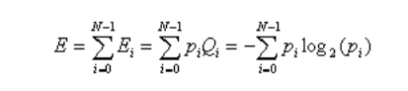

La figure ci-dessous explicite le calcul de l'entropie pour une image 16 niveaux dont on connaît l'histogramme.
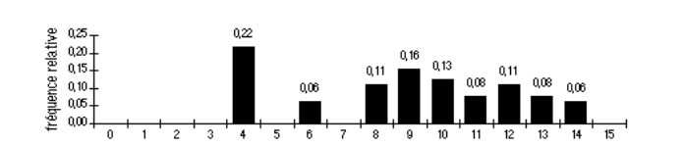

Niveau | Fréquence | Pi | Qi | Ei
1  2  3  4  5  6  7  8  9  10  11  12  13  14  15 | 0  0  0  28  0  8  0  14  20  16  10  14  10  8  0 | 0.00  0.00  0.00  0.22  0.00  0.06  0.00  0.11  0.16  0.13  0.08  0.11  0.08  0.06  0.00 | Infini  Infini  Infini  2.19  Infini  4.00  Infini  3.19  2.68  3.00  3.68  3.19  3.68  4.00  Infini | 0.00  0.00  0.00  0.48  0.00  0.24  0.00  0.35  0.43  0.39  0.29  0.35  0.29  0.24  0.00
somme | 128 | 1 |  | Ei=3.05

Exercice 1:
-Ecrire un programme qui calcule l'entropie d'une image, en utilisant la fonction imhist
-Calcule de l'entropie pour différentes images créées à partir d’une image avec les seuillages
sur les niveau de gris différent
x<70 ; ( x>90 ) Exemple sur image cions.png

- Exercice2:
-1- En utilisant les fonctions du MATLAB suivantes : faire l'analyse de texture et la segmentation d'image avec l'entropie.
-Appliquer les fonctions suivantes :
-ENTROPYFILT (I) Calculer l'entropie d'une image
-Appliquer les fonctions suivantes après calcule de l’entropie
- MAT2GRAY (A, [AMIN AMAX]) : Convertit la matrice A en l'image d'intensité I. La matrice renvoyée I contient des valeurs comprises entre 0,0 et 1,0.
- IM2BW : Convertit l'intensité d'image I en noir et blanc
- STREL ('square',W):
-IMOPEN (IM, SE)
- IMFILL (BW1, 'holes')
- IMCLOSE (IM, SE)

Exercice 3:

Soit les symboles suivant avec le vecteur de probabilité correspondante
symbols = [1:5];
p = [.3 .3 .2 .1 .1];

symbols = [1 2 3];
p = [0.1 0.1 0.8];
-En utilisant la fonction huffmandict(voir help matlab) calculer le codage huffman et la longueur moyenne du code
La commande suivante génère le vecteur signal source en fonction des résultats de la question précédente :
Generate a vector of random symbols.
sig = randsrc(100,1,[symbols; p]);
-En utilisant les fonctions huffmanenco et huffmandeco (voir help matlab) faire le codage huffman et le decodage, comparer les résultats avec la source

